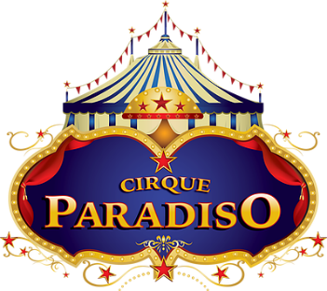
Spectacle de fin d’année
« Cirque Paradiso »
Jeudi 21 décembre 2017

L’école a le plaisir de convier tous ses élèves, à un spectacle de Cirque, qui aura lieu le jeudi 21 décembre en deux représentations, dans le gymnase de l’école.
Les deux artistes, nous feront voyager dans le monde féérique des acrobaties, jonglages et autres tours d’adresse !
Bon spectacle à tous !

Spectacle de fin d’année
« Cirque Paradiso »
Jeudi 21 décembre 2017

L’école a le plaisir de convier tous ses élèves, à un spectacle de Cirque, qui aura lieu le jeudi 21 décembre en deux représentations, dans le gymnase de l’école.
Les deux artistes, nous feront voyager dans le monde féérique des acrobaties, jonglages et autres tours d’adresse !
Bon spectacle à tous !

